Manual Practica1

Cesar Javier Solares Orozco 201313819

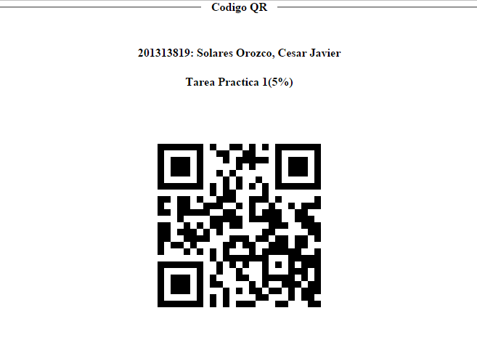

DIAGRAMA ENTIDAD RELACION

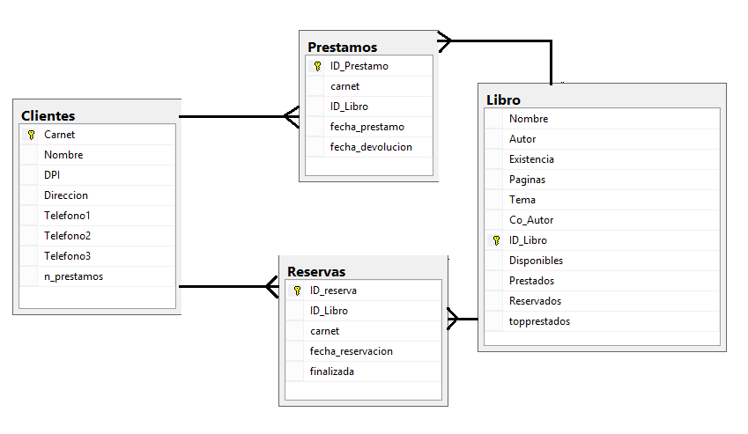

* Web Service: El término Web Services describe una forma estandarizada de integrar aplicaciones WEB mediante el uso de XML, SOAP, WSDL y UDDI sobre los protocolos de la Internet. XML es usado para describir los datos, SOAP se ocupa para la transferencia de los datos, WSDL se emplea para describir los servicios disponibles y UDDI se ocupa para conocer cuáles son los servicios disponibles.
* Implementación de Web Service: Se utilizo un sitio web con Framework 3.5 que contiene el Web Service, la aplicación solo consumio el web service.

Método para Conectar con Base de datos:   
//conectar con servidor

[WebMethod]

public bool conectarServidor()

{

bool respuesta = false;

string cadenaConexion = @"Data Source=JAVIER;Initial Catalog=Whizz_Hard_Books;Integrated Security=True";

try

{

conexion.Close();

conexion.ConnectionString = cadenaConexion;

conexion.Open();

respuesta = true;

MostrarEstado = "Conexion exitosa";

}

catch (Exception e)

{

respuesta = false;

MostrarError = "No se ha podido conectar " + e.Message.ToString();

}

return respuesta;

}

• Método para registrar datos en la base de datos:

//Registro

[WebMethod]

public bool Registrar(string tabla, string campos, string valor)

{

bool respuesta = false;

try

{

SqlCommand cm = new SqlCommand();

cm.Connection = conexion;

cm.CommandText = "INSERT INTO " + tabla + "(" + campos + ") VALUES (" + valor + ");";

conectarServidor();

if (conectarServidor())

{

if (cm.ExecuteNonQuery() == 1)

respuesta = true;

else

respuesta = false;

}

else

{

respuesta = false;

}

}

catch (Exception e)

{

respuesta = false;

MostrarError = "Erro: " + e.Message.ToString();

}

finally

{

conexion.Close();

}

return respuesta;

}

* Conexión visual con base de datos:

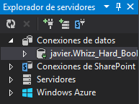

* Línea de código para jalar los métodos.

ServiceReference1.ServiceSoapClient servicio = new ServiceReference1.ServiceSoapClient();

* Soap Abreviación de Simple Object Access Protocol , es un protocolo de mensajería construido en XML que se usa para codificar información de los requerimientos de los Web Services y para responder los mensajes “anteriores” de enviarlos por la red. Los mensajes SOAP son independientes de los sistemas operativos y pueden ser transportados por los protocolos que funcionan en la Internet, como ser: SMTP, MIME y HTTP. • Método para buscar libro o cliente.

LInea código búsqueda por nombre:

//busqueda por nombre

[WebMethod]

public DataSet busqueda_nombre(string IDMask)

{

IDMask = IDMask.Replace("'", "''");

//IDMask is the Customer ID that the client submits.

//Replace single quotation marks with two single quotation marks

//so that all single quotation marks in the CustomerID are parsed correctly.

//Modify this connection string to use your SQL Server and log on information.

SqlConnection con = new SqlConnection("Data Source=JAVIER;Initial Catalog=Whizz_Hard_Books;Integrated Security=True");

//Open the Customers table to serve as the parent table.

SqlDataAdapter daCust = new SqlDataAdapter("Select ID_Libro, Nombre,Autor, Existencia, Disponibles, Prestados, Reservados From Libro WHERE nombre Like '%" + IDMask + "%'", con);

//Create a client-side DataSet to hold the Customers and Orders tables.

DataSet ds=new DataSet();

//Explicitly open the connection to allow explicit closing.

con.Open();

//Fill the DataSet with the Customers table and the Orders table.

daCust.Fill(ds, "Libro");

//Explicitly close the connection - do not wait for garbage collection.

con.Close();

//Return the DataSet to the client.

return ds;

}

Funcionamiento

• Pantalla Principal

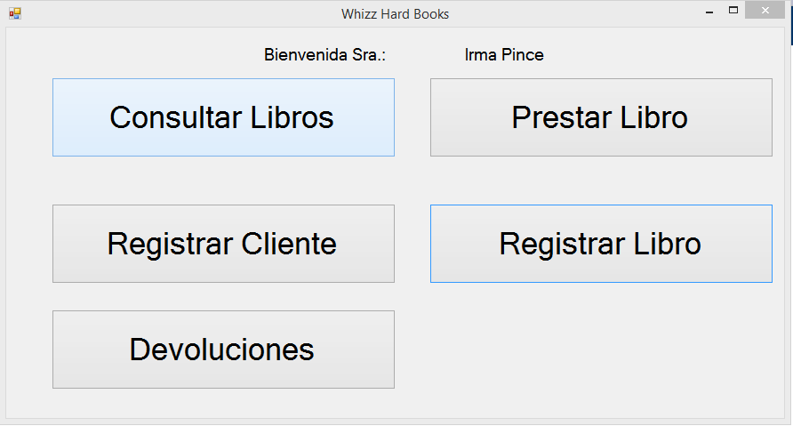

* Consulta de libros

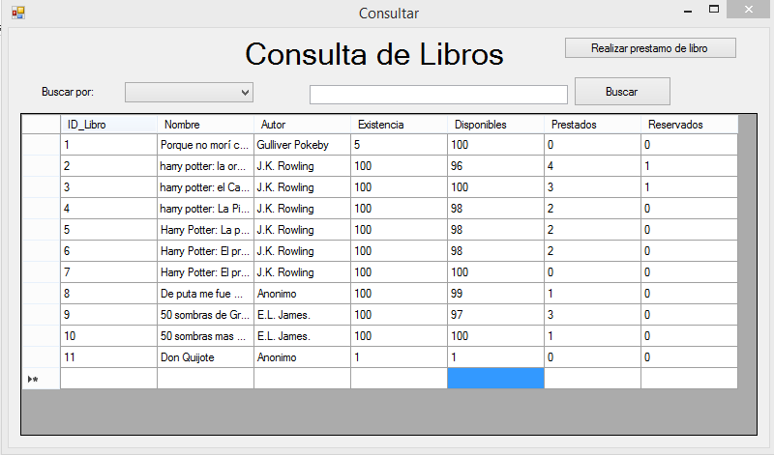

* Registro de Libros

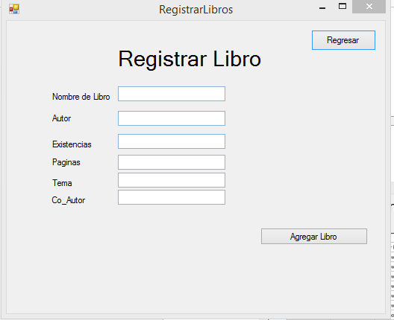

* 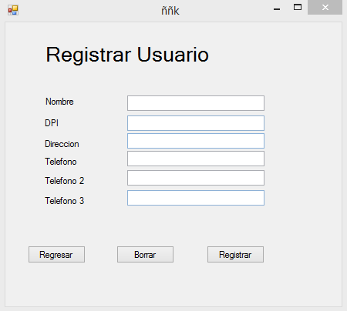
* Prestamo:

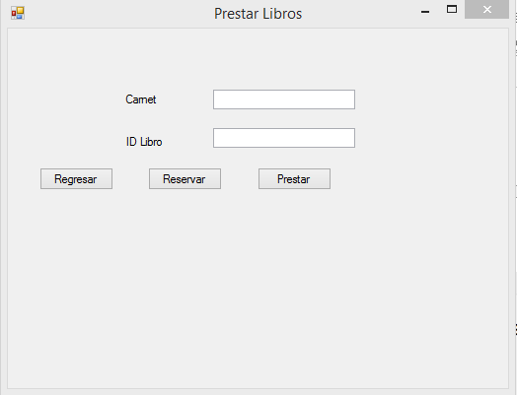

* Devolucion:  
  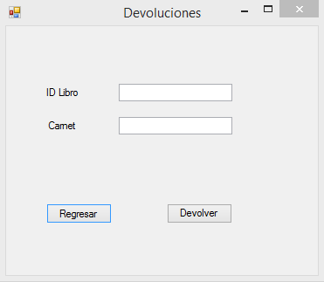
* SQL server tabla reservaciones
* 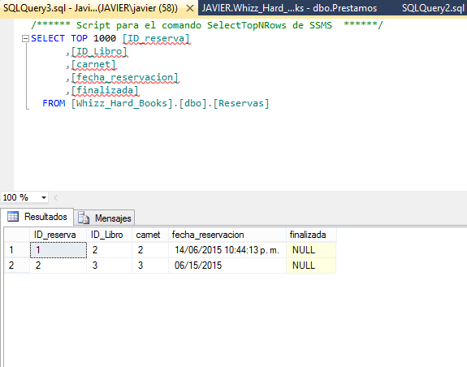
* Tabla Libro
* 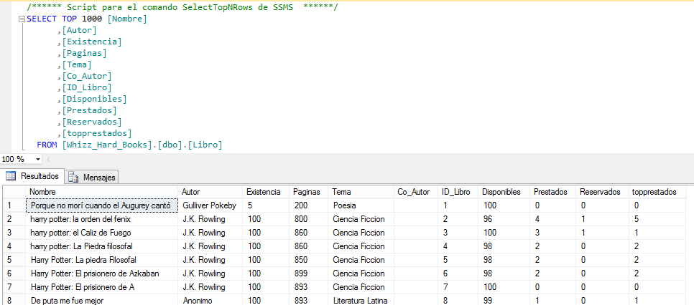

Tabla Prestamo

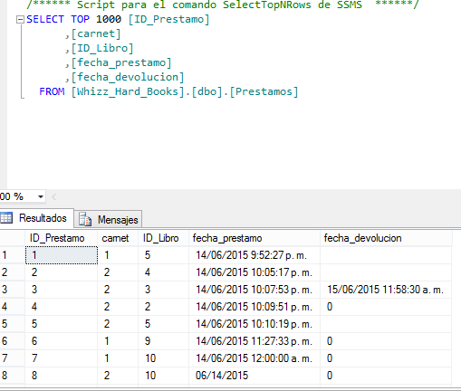

Tabla clientes

